СІМЕРКІВСЬКА ЗАГАЛЬНООСВІТНЯ ШКОЛА І-ІІ СТ.
вул. Центральна 127, с. Сімерки, Перечинський район, Закарпатська область, 89123, тел.45-224, e-mail.shkolasimerku@gmail.com
Звіт
за 2020-2021 н. р.
про роботу рою Всеукраїнської
дитячо-юнацької
військово-патріотичної гри «Сокіл» («Джура»)
(молодша вікова група)
Сімерківської ЗОШ І – ІІ ступенів

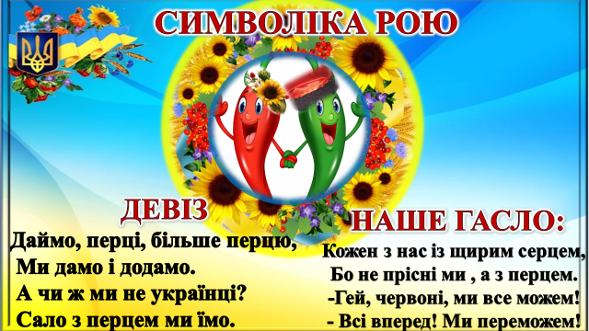
Виховник: Дербак Марина Степанівна Посада: педагог-організатор
ДОВІДКОВІ ВІДОМОСТІ
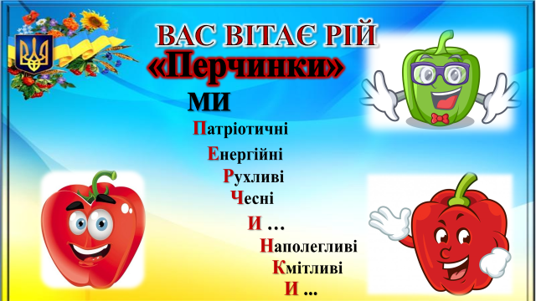

Із вересня 2020 року, здобувачі освіти Сімерківської ЗОШ І-ІІ ст., які входять до складу рою «Перчинки» дитячо-юнацької військово-патріотичної гри «Джура», стали ініціаторами заходів, що сприяють національно-патріотичному вихованню учнівської молоді.
У рамках цього проекту організовано козацький рій «Перчинки».
Ройові атрибути:
Назва рою: «Перчинки»
Девіз:
Даймо, перці, більше перцю,
Ми дамо і додамо.
А чи ж ми не українці?
Сало з перцем ми їмо.
Наше гасло:
Кожен з нас із щирим серцем,
Бо не прісні ми, а з перцем.
- Гей, червоні, ми все можем!
- Всі вперед! Ми переможем!
Ройовий клич:
- Гострий розум!
- Гострий зір!
- Гей, вперед, у себе вір!

П А С П О Р Т
Рою «Перчинки»
(назва рою)
1.Регіон Закарпатська область
2.Район Перечинський
3.Назва населеного пункту с. Сімерки
4.Повна юридична назва навчального (або іншого) закладу, при якому організовано рій Сімерківська загальноосвітня школа І-ІІ ступенів Перечинської районної ради Закарпатської області
5.Поштова адреса 89213, Закарпатська область, Перечинський район, с. Сімерки, 127.
6. Контактні телефони (031) 45-45-224, 0994679300
7. E-mail shkolasimerku@gmail.com
8. Сайт: sim127.klasna.com
9. Контакт у соцмережахhttps://www.facebook.com/groups/363129481161012/
10.Ройовий Чередніченко Богдана
11. Виховник Дербак Марина Степанівна, (066)-74-69-3-66,
marijaanna0108@gmail.com
12. СКЛАД РОЮ
№  з/п | Прізвище, ім'я | Рік народження | Клас | Обов'язки (ройова посада) | Домашня адреса (Е-mail, моб. телефон)
1 | 2 | 3 | 4 | 5 | 6
1. | Василяйко Дмитро | 28.09.  2012 | 3 | осавул | вул.Підгірна,4  (0951410873)
2. | Збоян Олександра | 08.01.  2012. | 3 | суддя | вул.Центральна,98  (0997851782)
3. | Кошута Богдана | 13.01.  2012 | 3 | писар | вул.Центральна,132  (0661479218)
4. | Малош Родіон | 07.01.  2012 | 3 | обозний | вул.Центральна,130кв.1  (0663957726)
5. | Мараморощак  Анна | 02.10.  2011 | 3 | скарбник | вул. Центральна, 4  (0501075136)
6. | Чередніченко  Богдана | 13.04.  2012 | 3 | ройовий | вул. Центральна,26  (0991939859)
7. | Жеребак  Ілля | 28.11.  2011 | 3 | осавул | вул. Центральна, 72  ( 0994319403)
8. | Левіцька Тетяна | 31.01.  2011 | 4 | писар | вул.Центральна,187  (0991749022)
9. | Малош Валерій | 31.01.  2011. | 4 | джура | вул.Зарічна,35  (0505866630)
10. | Шахайда Вікторія | 25.05.  2011. | 4 | скарбник | вул.Центральна,108  (0660161639)
11. | Кучерявий Вадим | 18.02.  2011. | 4 | джура | вул.Центральна,191  (0505545500)
12. | Малош Анастасія | 02.01.  2011 | 4 | скарбник | вул.Садова,22  (0956502344)
13. | Бабинець Анастасія | 23.02.  2011 | 4 | джура | вул.Центральна,81  (0669415649)
14. | Літак Юліанна | 17.09.  2011 | 4 | сотник | вул.Центральна,70  (0994347091)
15. | Ярчич Валентина | 02.02  2011 | 4 | хорунжий | вул.Підгірна, 12  (0954688065)

Список склав ____________/М.Дербак./
Дата заповнення паспорту _____ 2020 р.
Керівник закладу Куцик Т.М./_____________/

ЗМІСТ, ФОРМИ ТА НАПРЯМКИ ДІЯЛЬНОСТІ
(СУСПІЛЬНІ ПРОЕКТИ) РОЮ

«ПЕРЧИНКИ»
Метою Всеукраїнської дитячо-юнацької військово-патріотичної «Сокіл» («Джура») є виховання юних патріотів України на засадах національної гідності, високої самосвідомості та активної громадянської позиції, здорового способу життя як духовно багатої та фізично розвиненої особистості. Учасниками гри є джури – молоді юнаки та юначки, які йдуть шляхом українського Воїна-козака – здобувають знання, вміння, навички, щоб бути успішними у всьому.
Загалом пріоритетними є такі напрямки роботи:
- Еколого-просвітницька діяльність
- Школа сприяння здоров’ю
- Історичний напрям
- Наставницька діяльність
- Школа безконфліктної поведінки
- Проект: „Стоп насильству!”
- Командотворення
- Співпраця з громадськими організаціями
Члени рою Сімерківської загальноосвітньої школи І-ІІ ступенів беруть активну участь у виховних заходах, які проводяться з їх участю та для них.
День знань. «Ми – діти твої, Україно!»
День Знань – це особливе свято. Це зустріч з друзями і вчителями, радість від спілкування, ознайомлення з новими предметами, пізнання невідомого й цікавого.
1 вересня 2020 року було проведено урочисте свято, яке було присвячено початку нового навчального року під назвою «Ми - діти твої, Україно!».
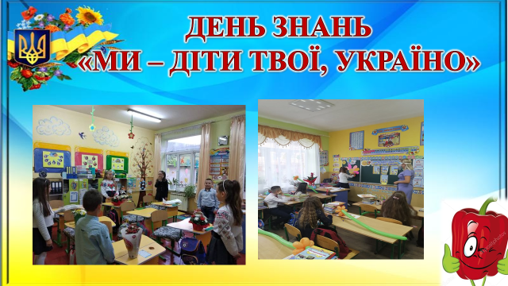

Олімпійський тиждень
З 7 по 11 вересня 2020 року проходив «Олімпійський тиждень» в рамках Всеукраїнських заходів, присвячених Дню фізичної культури та спорту.
Стартував «Олімпійський тиждень» з урочистого відкриття, де кожна команда представляла себе, як учасника та захищала свою емблему. Родзинкою стало проведення Дня здоров'я, де веселими і задоволеними залишилися всі учасники змагань. Проведено Олімпійські уроки, на яких учні мали змогу більше дізнатися про історію виникнення Олімпійських ігор, видатних спортсменів та Олімпійських чемпіонів України, які прославляють нашу країну на світовій арені. Особливо цікавою були зустрічі зі спортсменами нашої громади.
До проведення «Олімпійського тижня» долучилися учасники рою «Перчинки», для них були організовані змагання «Веселі старти».
Ми ще раз переконались, що в нашій школі працюють і вчаться сильні, спритні й сміливі люди. Тож бажаємо всім спортсменам тільки перемог – як на спортивних майданчиках, так і за їхніми межами!
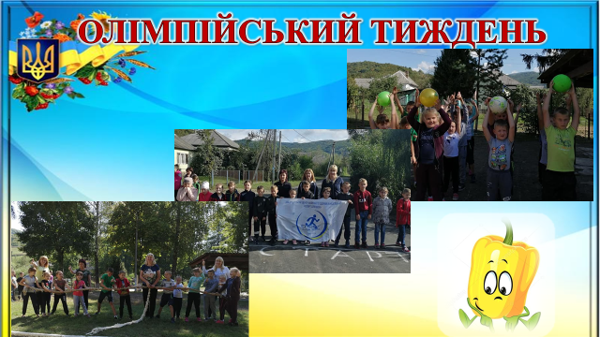
Всесвітній День Миру
Щороку 21 вересня, ми відзначаємо Всесвітній День Миру. За ініціативою Генеральної Асамблеї ООН це свято відзначають у всьому світі як день всесвітньої відмови від насильства та зброї. Цей день не залишив байдужими і вихованців нашої школи.
Кожна підростаюча особистість прагне реалізувати свої благоспрямовані можливості . Це велична і важка мета. Все ж вона, за дієвої підтримки педагога, наперекір власним сумнівам вирішує бути за великим масштабом сама собою, тобто реалізувати себе у світлі вищих духовних цінностей. Серед останніх ми виділяємо цінність – бути миротворцем. Молода людина має глибоко усвідомити, що вищий сенс її життя і людства у цілому може бути досяжним, коли панують у загальному масштабі відносини миру. Відносини, за яких панує повага людини до людини, піклування про її фізичне, соціальне і духовно-моральне здоров’я. Тож мир – це і велика мета, і великий засіб по-справжньому культурного існування людини.
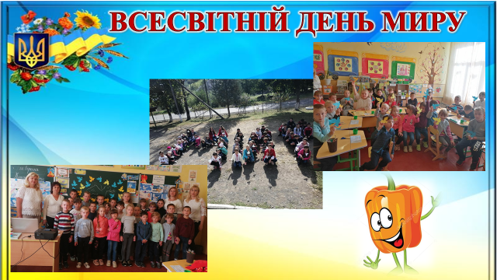
Бажаємо Вам мирного неба, оскільки лише воно відкриває перед людством перспективи, не зводячи їх до боротьби за виживання!

Всеукраїнський тиждень з протидії булінгу
Під час Всеукраїнського тижня з протидії булінгу в нашому навчальному закладі, як і по всій Україні, відбувалися правопросвітницькі заходи , спрямовані на інформування учасників освітнього процесу про запровадження адміністративної відповідальності за вчинення булінгу (цькування) та формування в суспільстві нульової толерантності до цього
явища.

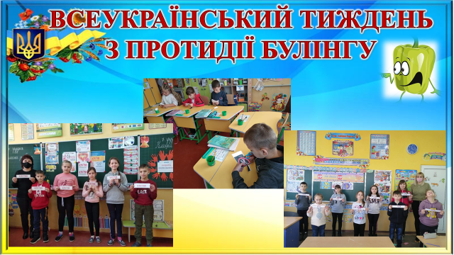
Міжнародний день людей похилого віку
Другий місяць осені розпочинається з особливої дати. 1 жовтня у всьому світі відзначається Міжнародний день людей похилого віку, проголошений з 1991 року Генеральною Асамблеєю ООН, а в Україні це також і День ветерана.День літньої людини – це добре та світле свято, коли вшановують представників старшого покоління. Сьогодні увага влади зосереджена на індивідуальних та соціальних потребах літніх людей, на належній оцінці їхнього внеску в розвиток суспільства.
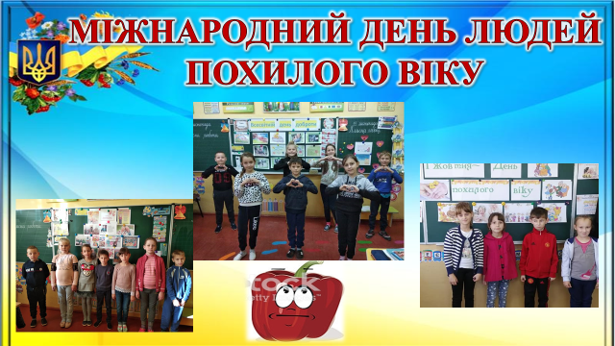

ІІІ Всеукраїнський урок Доброти : «Щаслива лапа»
4 жовтня – Всесвітній день тварин. Саме тому 2-4 жовтня в нашій школі пройшов «IIІ Всеукраїнський урок доброти» про гуманне та відповідальне ставлення до тварин! Граючи у цікаві ігри, учні міркували про гуманне та відповідальне ставлення до тварин. Навчалися й тому, як поводитися з безпритульними тваринами. Багато нового дізналися про пухнастих і хвостатих та догляд за ними, переглядаючи різноманітні відео. Із задоволенням розповідали про своїх домашніх улюбленців. Було цікаво, весело, емоційно… Школярі закликали всіх піклуватися про тварин. Наприкінці сфотографувалися, щоб долучитися до встановлення національного рекорду.
Формування в дітей доброти, чуйності, небайдужості, гуманного та відповідального ставлення доживої природи - головна мета проведеного заходу.

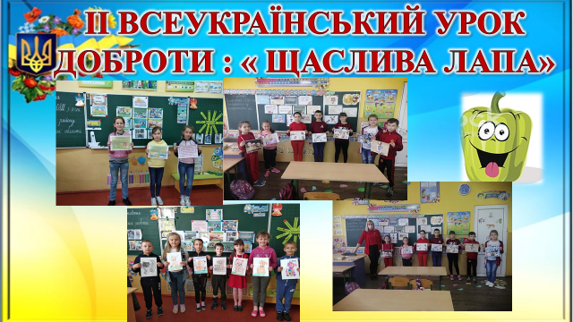

День Захисника України
14 жовтня українці святкують одразу три свята. Перше – Свято Покрови Божої Матері, друге – День українського козацтва, третє свято, дуже молоде – День захисника України. Усі ці свята дуже взаємопов’язані й виникали послідовно.
Цього дня у школі було проведено різноманітні спортивні та інтелектуальні конкурси, святкові виступи, на яких нагороджували переможців. Цей день залишив у пам’яті дітей багато позитивних емоцій та приємних спогадів.
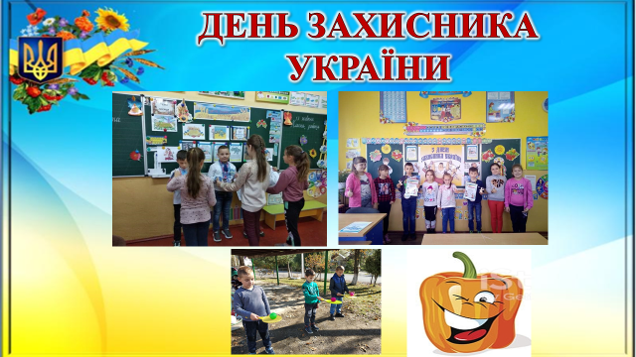

День української писемності та мови
9 листопада, у День Преподобного Нестора-Літописця ми відзначаємо день української писемності та мови. І це закономірно. Адже українська земля народила сина, який усвідомлював значення всього, що відбувалося на ній, прагнув зберегти національну пам’ять з вірою в те, що її не розгублять, а примножать нащадки.
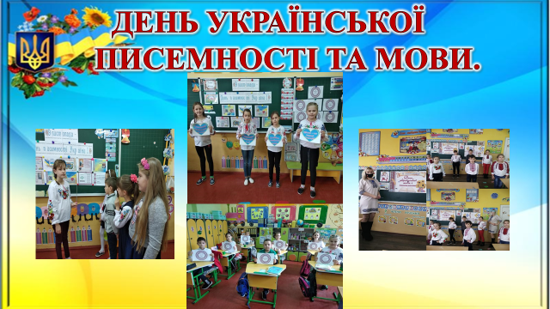

Тиждень безпеки дорожнього руху
Традиційно в нашій школі проводиться тиждень безпеки дорожнього руху, метою якого є профілактика дорожньо-транспортного травматизму за участю дітей та усвідомлення необхідності вироблення навичок дотримання правил поведінки на дорозі.
В рамках тижня класними керівниками були проведені тематичні уроки та бесіди на тему «Твій друг - дорожній рух!», "Правила дорожнього руху", " Ми - учасники дорожнього руху!" з використанням великої кількості наочних посібників, відеопрезентацій та навчальних мультфільмів.
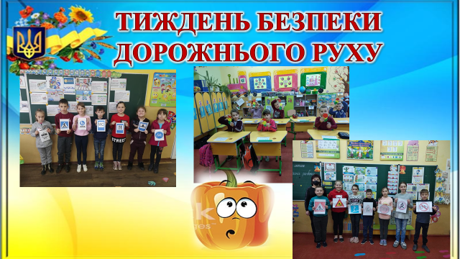
Міжнародний день толерантності
Міжнародний день толерантності було запроваджено за рішенням Генеральної конференції ЮНЕСКО в 1995 році. Саме 16 листопада було ухвалено Декларацію принципів терпимості, яка проголосила рівність усіх людей, незалежно від їхнього етносу, віросповідання або кольору шкіри, а також неприйняття будь-яких форм дискримінації і покарання за геноцид.
Основною метою проведених виховних заходів було ознайомити учнів з поняттям «толерантність», виявити основні риси толерантності, сформувати правильне уявлення щодо толерантної поведінки, виховувати почуття поваги один до одного, до звичаїв, традицій і культури різних народів, комунікативну культуру спілкування та взаєморозуміння, продовжити формування толерантного ставлення однолітків між собою, сприяти розвитку у дітей почуття самосвідомості, яке допомагає побачити себе та інших такими, які вони є насправді, розвивати терпимість до відмінностей між людьми.
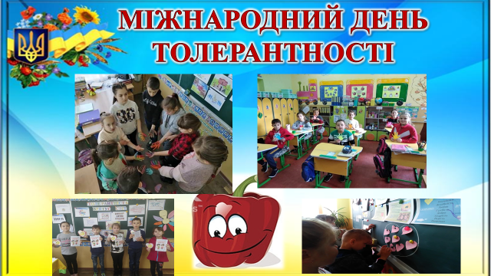

День Гідності і Свободи
День Гідності і Свободи відзначається щороку 21 листопада згідно з Указом Президента від 13 листопада 2014 року. Його встановлено на честь початку двох знаменних і доленосних подій у новітній українській історії: Помаранчевої революції 2004 року та Революції Гідності 2013 року.
З дітьми було проведено ряд виховних заходів. Вони були спрямовані на формування в учнів уяви про силу єдності народу, про відвагу і подвиг пересічних людей, про те, як звичайним людям підсилу творити історію Батьківщини.

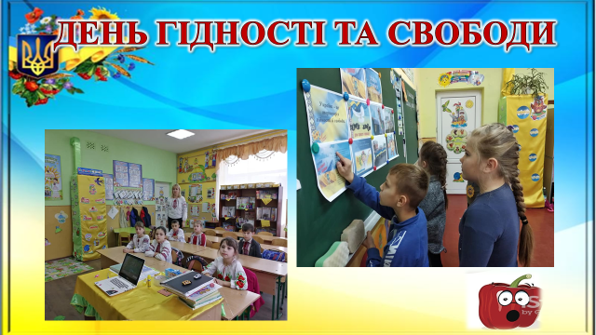

День пам’яті жертв голодомору 1932-1930 років
День пам'яті жертв голодоморів відзначається щорічно в четверту суботу листопада на підставі президентських указів 1998 та 2007 років. У ХХ сторіччі українці пережили три голодомори: 1921-1923, 1932-1933 і голод 1946-1947 років. Утім, наймасштабнішим був Голодомор 1932-1933 років - геноцид українського народу, здійснюваний тоталітарним комуністичним режимом.
Важливо було донести дітям хоча б частину болю та розпачу рідного народу у нерівній боротьбі за виживання. Непохитне прагнення кожного жити, тримаючись за останні крихти надії на краще, за майбутнє, яке для багатьох так і не настало. Сформувати у дітей розуміння масштабу трагедії та причин її виникнення.
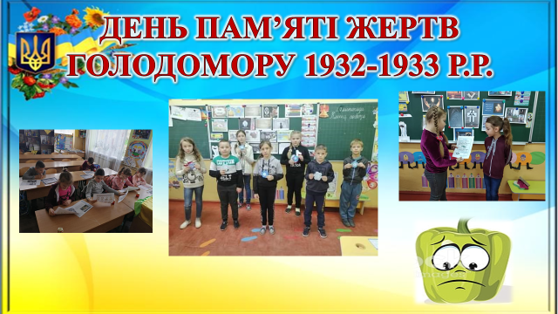

Акція: «Птахи – наші друзі»
Під час проведення еколого – освітніх та природоохоронних заходів було залучено учнів до виготовлення і розвішування годівничок на шкільному подвір’ї. Вони можуть бути різні за конструкцією і формою, але призначення одне – підгодувати птахів у час морозів і снігів. Цією доброю справою ми збережемо не одне пташине життя.
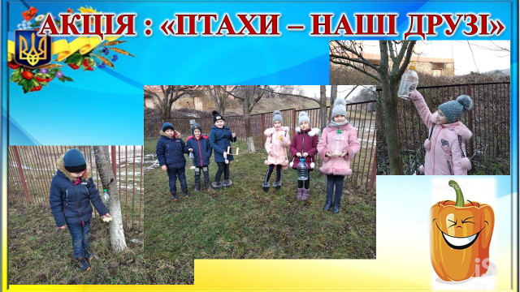
Скільки б не було у наших учнів різних справ, забав та веселощів, вони не забувають про своїх крилатих друзів. Допомагають їм, і вони стануть у пригоді, сторицею віддячать своєю невтомною працею та піснями.

Всеукраїнський тиждень права
Всеукраїнський тиждень прав людини нагадує всім про гідність кожної особистості, невід'ємність і взаємозалежність її громадянських, культурних, економічних, політичних і соціальних прав, а також про необхідність захищати ці права. Цього дня бажаємо всім нових здобутків і звершень у благородній праці задля утвердження верховенства права в Україні!
Упродовж тижня з учнями було проведено низку виховних заходів, метою яких є формування та поглиблення знань про права та обов’язки кожного громадянина незважаючи на його вік чи стать. Важливо сформувати у дітей розуміння нерозривного зв’язку прав та обовязків.

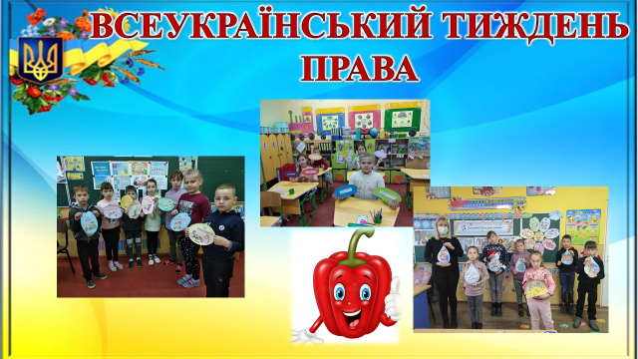

День Святого Миколая
День святого Миколая є невід’ємною частиною української культури та історії, знати яку не лише важливо, а й цікаво. Нині традиція святкувати цей день відроджується по всій Україні, а дітлахи нетерпляче чекають подарунків на 19 грудня. У школах напередодні свята проводяться уроки, на яких дітей вчать писати святому листа, а найбільше за все у цей день шануються прояви турботи про нужденних.
Напередодні свята, для учнів початкових класів в актовій залі школи, учні на чолі з педагогом - організатором Дербак Мариною Степанівною організували та провели свято Миколая «Милосердний Миколай». До дітей на свято завітав казковий Миколай та його помічники янголи, які подарували дітям солодкі подарунки. Наслідуємо добро і вчинки Миколая! Нехай це свято стане для нас святом Милосердя, святом Доброти, Прощення, Любові до ближніх.
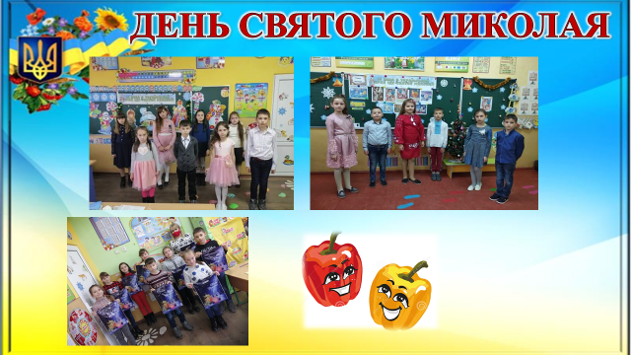

День Соборності
Одна з наймасштабніших акцій з нагоди Дня соборності України пройшла в 1990 році. 21 січня патріотичні сили організували "живий ланцюг" між Києвом, Львовом та Івано-Франківськом як символ духовної єдності людей східних і західних земель України. За різними оцінками, в акції брало участь від 0,5 до 3 мільйонів українців. В кінці 2000-х років в Україні почали відроджувати традицію створення "живих ланцюгів", що символізують єдність українського народу.
Указом Президента України від 13 листопада №871/2014 було встановлено свято «Про День Соборності України» (До цього часу свято носило назву «День Соборності та Свободи України».)
Соборна Україна нині незалежна,
Як квітка синьо- жовта розцвіла.
І не згубилася людська любов безмежна
До України- неньки і її буття,
Що упродовж віків нам мрію дарувала
Й наснагу іти во вільного життя.
Україно, соборно державо, сонценосна колиско моя!
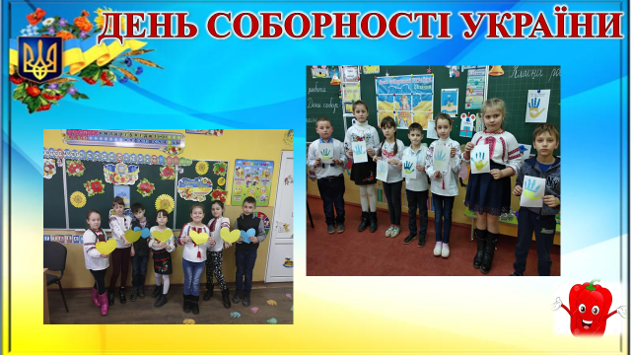

День пам’яті героїв Небесної сотні
Горить свіча і пам’яті сльоза
додолу з неї краплями стікає.
Земля ридає, плачуть небеса –
Героїв Україна пам’ятає.
«Небесною сотнею» називають українців, які загинули в центрі Києва, на Майдані, на вулицях Грушевського та Інститутській. Загинули під час масових акцій протесту протягом зими 2013-2014 років.
А найстрашнішими та найтрагічнішими була ніч з 18 на 19 лютого – ніч Апокаліпсису, як назвали її пізніше, після якої наступив «чорний четвер» – 20 лютого. Саме в ці дні на очах у всього світу влада розстрілювала свій народ. Під час кровавих сутичок та від куль снайперів на Майдані загинуло близько сотні людей.
Нерівною була ця боротьба. Сила – проти гарячого серця. Зло – проти добра. Куля – проти мрії.
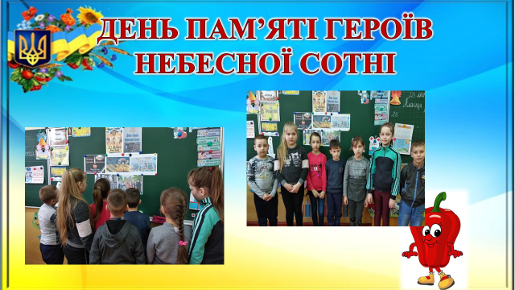

Міжнародний День рідної мови
Рідна мова... Чути лагідний, теплий голос матері, яким вона будить нас
уранці. Хіба ще хтось уміє -промовляти такі слова, як наші українські мами!
Адже цілий світ визнає, що українська мова — чу¬дова, мелодійна, багата.
Вона нам рідна, як мама й тато, як та земля, на якій ми зростаємо. Бо цю мову ми чуємо змалку. Нею промовили перші сло¬ва. Ця мова зрозуміла й рідна всім нам. Так само, як у кожної люди¬ни є одна мама, так і мова рідна лише одна. Людина може знати дві, три й більше мов, але рідною залишається материнська мова.
Мова — одне з багатьох див, створених людиною. Вона віддзер¬калює душу народу, його історію. Трапляються такі ситуації, коли навіть звучання рідного слова стає причиною особливого душев¬ного стану, емоційного збудження людини, не кажучи вже про тих, хто Наділений образним баченням світу.

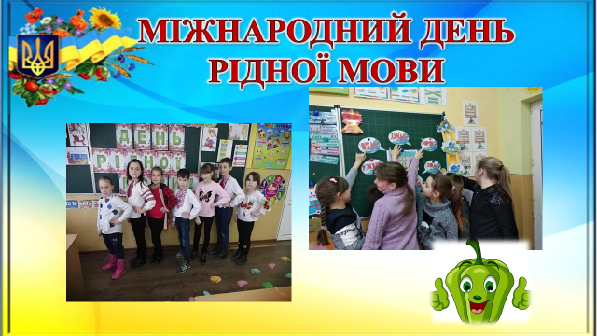

Шевченківські дні
В історії назавжди залишаються імена, які з гордістю вимовляє, пам’ятає і шанує людство. У перші березневі дні ми знову згадуємо Тараса Григоровича Шевченка. 206 років минуло з дня народження поета, проте і нині живе під сонцем України Кобзареве слово, слово великої, непогасної любові до свого народу, своєї землі.
Пошана і вдячність наповнюють серця усього людства, бо Тарас ШЕВЧЕНКО – не тільки співець України, він митець на всі часи, на всі віки для всіх людей на землі. Ми пишаємось тим, що він – наш земляк, і прагнемо бути гідними його нащадками.

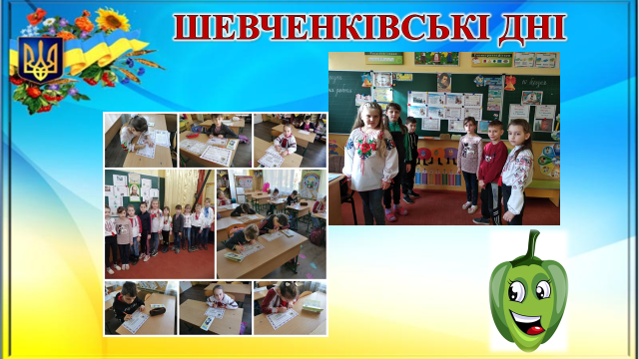

ПІДСУМКИ
- Гострий розум!
- Гострий зір!
- Гей, вперед, у себе вір!
Саме цими словами керувалися учасники рою «Перчинка» під час реалізації основних напрямків своєї діяльночті. Адже, будь-яка справа починається з віри у себе, у своїх побратимів, у свій народ. Сила та успішність всякої спільноти виявляється у єдності дій та прагнень.
Практична діяльність учнів - це участь у побудові громадянського суспільства, громадська співучасть у доброчинних акціях, робота над виховання та самовиховання найкращих якостей патріота, долучення до формування стійкої та обгрунтованої громадянської позиції, розуміння того, що сила народу це сила кожного, набуття життєвого досвіду через організацію та участь у спільних справах, можливість реалізувати патріотичний потенціал, тобто, намагатись змінювати життя в країні на краще. Це сприяє вихованню в учнів громадянської позиції, таких моральних цінностей, як милосердя, толерантність, взаємодопомога, працелюбність, формування всебічно розвиненої особистості, що соїми вчинками будуватиме, створюватиме, відроджуватиме нову Україну.
Участь у суспільній роботі сприяє активізації волонтерського руху серед сільської громади, об’єднанню спільних зусиль учнів, вчителів, органів місцевого самоврядування, що спрямовані на вирішення важливих проблем сьогоддення. Ми щиро віримо у світле майбутнє України і хочемо жити в вільній, незалежній країні. Заради процвітання нашої країни та рідного краю ми будемо продовжувати намагання стати кращими, ерудованішими на благо всіх і кожного.

